**ИГРА**

**ПО ПРОФОРИЕНТАЦИИ**

**ДЛЯ ОБУЧАЮЩИХСЯ**

**7-8 КЛАСС**

**«Путешествие на поезде профессий»**

|  |  |
| --- | --- |
|  | **Разработали:**  **Буторина Н.В.**  **учитель истории и обществознания**  **Джафарова О.М.**  **учитель химии и биологии** |

2025 г.

**Сценарий игры**

**«Путешествие на поезде профессий»**

**Форма проведения**: игра для обучающихся 7-8 классов.

**Состав команды:** команд-участников – 3

**Оборудование, наглядность:** билеты на «поезд»,конверты с раздаточным материалом на каждую станцию; фломастеры; карточки со словами.

**Цель:** способствовать приобретению подростками знаний о профессиях, активизировать самоопределение подростка связанных выбором профессии.

**Задачи:**

**Образовательные:**

* расширить и систематизировать знания учащихся о профессиях;
* формировать интерес к профессиям.

**Развивающие:**

* развивать коммуникативные способности при работе в группе;
* развивать внимание, познавательные процессы, наглядно-образное мышление.

**Воспитательные:**

* воспитывать уважение к труду и к людям разных профессий;

**Ход игры**

Классный руководитель: Ребята, сегодня отправляемся в путешествие на поезде профессий.

Для победы вам придётся решать умственные задачи, мыслить творчески и логически, проявить смекалку, ловкость и, конечно же, дружно работать в команде.

Каждая команда посетит 4 станций, где вы получите инструкцию и задание. В вашем билете на каждой станции вы будете получать слова, из которых в конце пути вы должны будете составить пословицу.

А теперь вперёд, за билетами!

На столах заранее закреплены названия вагонов: «Россия – социальная» (синий цвет), «Россия - промышленная» (красный цвет), «Россия - информационная» (зелёный цвет). Билеты на поезд соответствуют цветам вагонов, после «покупки» билетов, образуются три команды

**Станция 1**

**«Загадочная»**

Классный руководитель: Ребята! Чтобы попасть на наш поезд вам необходимо купить билет. Билет в определённый вагон (команду) вы сможете получить, отгадав загадку.

**Загадки**

1.Вот на краешке с опаской  
У него в руке ведро,  
Сам раскрашен он пестро.  
**ответ (Маляр)**  
  
2. С огнём бороться мы должны,  
С водою мы напарники.  
Мы очень людям всем нужны,  
Ответь скорее, кто же мы?  
**ответ (Пожарники)**

3. Скажи, кто так вкусно  
Готовит щи капустные,  
Пахучие котлеты,  
Салаты, винегреты,  
Все завтраки, обеды?  
**ответ (Повар)**  
  
4. В небо ласточкой вспорхнёт,  
Рыбкой в озеро нырнёт.  
**ответ (Прыгун в воду)**  
5. Кто учит детишек читать и писать,  
Природу любить, стариков уважать?  
**ответ (Учитель)**  
  
Наведёт стеклянный глаз,  
Щёлкнет раз - и помним вас.  
**ответ (Фотограф)**  
  
10. В прошлый раз был педагогом,  
Послезавтра - машинист.  
Должен знать он очень много,  
Потому, что он...  
**ответ (Артист)**  
  
11. Кто в дни болезней всех полезней  
И лечит нас от всех болезней?  
**ответ (Доктор)**

12. Ты учишь буквы складывать, считать,  
Цветы растить и бабочек ловить,  
На всё смотреть и всё запоминать,  
И всё родное, родину любить.  
**ответ (Воспитатель)**  
  
13. Отгадать здесь будет надо,  
Кто пасет овечье стадо.  
**ответ (Чабан)**  
  
14. Встаю я очень рано, ведь моя забота -  
Всех отвозить по утрам на работу.  
**ответ (Шофер)**  
  
6. Ведет он классно самолет,  
Безопасен с ним полет,  
Настоящий ас...  
**ответ (Пилот)**  
  
7. Белые волосы, брови, ресницы.  
Утром встает он раньше, чем птицы.  
**ответ (Пекарь)**

8. Он сыплет в мельницу зерно.  
Ты назови скорей его.  
**ответ (Мукомол)**  
  
15. В желтом море корабль плывет.  
Кто корабль по морю ведет?  
**ответ (Комбайнер)**

16. Работник этот хоть куда!  
Сопровождает поезда.  
**ответ (Железнодорожник)**  
  
17. У того спортсмена стать –Всем

пример нам можно брать.  
Но пришлось ему немало  
Попотеть в стенах спортзала.  
**ответ (Атлет)**

**Классный руководитель:**Молодцы! А теперь занимаем свои вагоны и отправляемся на вторую станцию.

**Станция 2**

**«Импровизация»**

Классный руководитель: Внимание! Внимание! Наш поезд прибыл на станцию «Импровизация»

_- На этой станции вам предстоит проявить смекалку, мастерство и умение работать в команде.

Каждая команда получает конверт с ребусом, на котором зашифрована профессия. Расшифровав ребус, участники изображают профессию пантомимой, остальные должны угадать профессию.

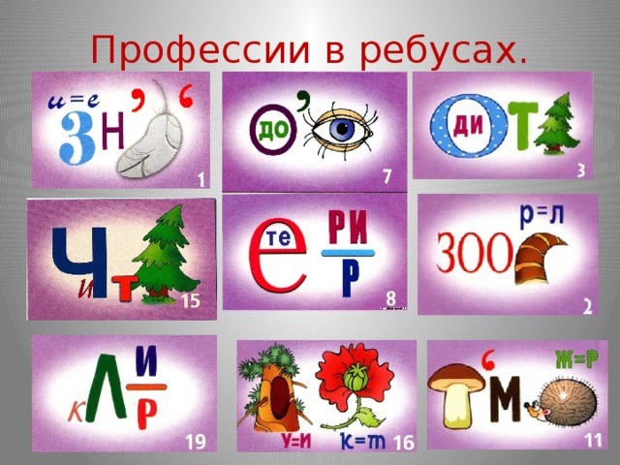1КОМАНДА

( Водолаз)



2 КОМАНДА

(Тренер)



3 КОМАНДА

(Гримёр)

Классный руководитель: Молодцы, удачно справились с заданиями. Получите первое слово из вашей пословицы. Отправляемся на следующую станцию.

**Станция 3**

**«Головоломка»**

Классный руководитель: Наш поезд прибыл на станцию «Головоломка».

В конвертах у вас карточка с атрибутами профессии и таблица, вам необходимо заполнить таблицу.

За выполнение задания вы получаете слово для пословицы.

|  |  |  |  |  |
| --- | --- | --- | --- | --- |
| **Атрибут** | **Профессия** | **Сфера деятельности** | **Качества работника для выполнения профессии** | **Учебные предметы необходимые для получения этой профессии** |
|  |  |  |  |  |
|  |  |  |  |  |
|  |  |  |  |  |

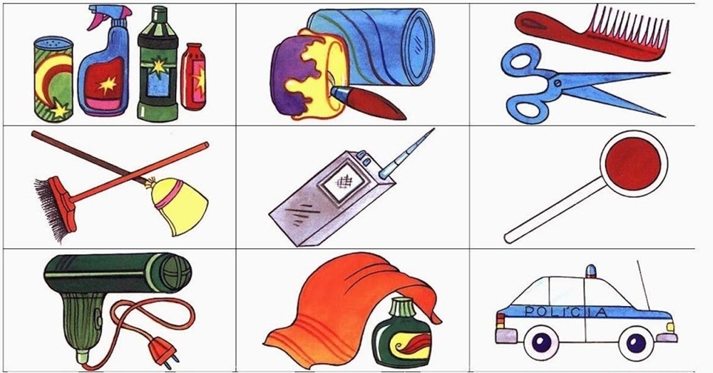

**1 КОМАНДА**



**2 КОМАНДА**

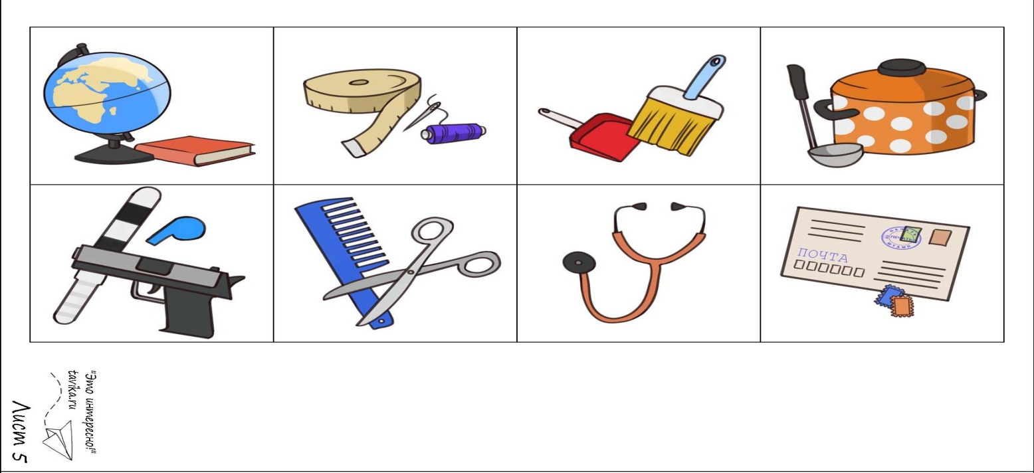

**3 КОМАНДА**

**Станция 4**

Классный руководитель: Отличная работа, Вы показали, что вы настоящая команда.

- Наше путешествие продолжается!

**«Находка»**

Классный руководитель: Наш поезд прибыл на станцию «Находка».

Задача перед вами стоит не простая. Найдите спрятанные слова, означающие профессию. Каждое слово соответствует вашему вагону.

Каждая команда получает филворд. – Задание найти профессию, соответствующую своему вагону.

1 КОМАНДА

|  |  |  |  |  |  |  |  |  |  |
| --- | --- | --- | --- | --- | --- | --- | --- | --- | --- |
| **ц** | **у** | **к** | **а** | **р** | **о** | **ь** | **б** | **п** | **а** |
| **у** | **ч** | **и** | **т** | **в** | **ш** | **ь** | **а** | **р** | **ь** |
| **ы** | **в** | **й** | **е** | **п** | **в** | **ы** | **к** | **о** | **т** |
| **б** | **и** | **б** | **л** | **и** | **о** | **т** | **е** | **д** | **к** |
| **ф** | **ы** | **в** | **ь** | **а** | **с** | **п** | **и** | **а** | **р** |
| **у** | **н** | **м** | **ы** | **р** | **о** | **л** | **т** | **в** | **ь** |
| **р** | **в** | **р** | **а** | **ч** | **ф** | **в** | **а** | **е** | **м** |
| **о** | **я** | **ч** | **с** | **ь** | **л** | **е** | **т** | **ц** | **с** |

**Учитель, врач, библиотекарь, продавец, воспитатель**

**2 КОМАНДА**

|  |  |  |  |  |  |  |  |  |  |
| --- | --- | --- | --- | --- | --- | --- | --- | --- | --- |
| **м** | **ц** | **б** | **ю** | **ж** | **з** | **к** | **н** | **д** | **ж** |
| **а** | **у** | **щ** | **с** | **э** | **а** | **е** | **г** | **х** | **э** |
| **ш** | **м** | **е** | **т** | **а** | **л** | **л** | **у** | **г** | **ф** |
| **и** | **к** | **г** | **а** | **к** | **в** | **а** | **р** | **з** | **й** |
| **н** | **и** | **е** | **л** | **и** | **т** | **с** | **г** | **а** | **б** |
| **ф** | **с** | **р** | **е** | **н** | **р** | **р** | **а** | **ю** | **а** |
| **й** | **т** | **а** | **в** | **х** | **а** | **о** | **о** | **б** | **в** |
| **с** | **а** | **н** | **т** | **е** | **к** | **ф** | **т** | **ь** | **т** |
| **а** | **п** | **р** | **х** | **ъ** | **т** | **о** | **р** | **и** | **с** |

**Машинист, сантехник, металлург, тракторист, сталевар**

**3 КОМАНДА**

|  |  |  |  |  |  |  |  |  |  |
| --- | --- | --- | --- | --- | --- | --- | --- | --- | --- |
| **о** | **в** | **а** | **р** | **к** | **ж** | **п** | **о** | **н** | **д** |
| **п** | **р** | **о** | **г** | **о** | **у** | **с** | **п** | **й** | **е** |
| **е** | **в** | **ц** | **р** | **р** | **р** | **е** | **ц** | **и** | **н** |
| **р** | **с** | **в** | **а** | **у** | **н** | **т** | **в** | **щ** | **т** |
| **а** | **м** | **а** | **м** | **н** | **а** | **е** | **й** | **у** | **в** |
| **т** | **и** | **п** | **м** | **з** | **л** | **л** | **ч** | **д** | **е** |
| **о** | **т** | **с** | **и** | **э** | **и** | **е** | **в** | **е** | **г** |
| **р** | **ь** | **б** | **д** | **ж** | **с** | **т** | **с** | **м** | **з** |

**Корреспондент, программист, журналист, телеведущий, оператор**

Классный руководитель: Молодцы, ребята. Вы отлично справились с заданием. Получите следующее слово вашей пословицы.

- А нам пора ехать дальше.

**Станция 5**

**«Сортировочная»**

Классный руководитель: Наш поезд прибыл на станцию «Сортировочная»

На этой станции вам предстоит проявить свои знания. Сейчас мы проверим на сколько вы знаете профессии. У каждой команды есть таблица и списки профессий, ваша задача заполнить таблицу

Рассортируйте список «устаревающих» профессий, профессий будущего и востребованных профессий.

|  |  |  |  |
| --- | --- | --- | --- |
| **Устаревающие профессии** | **Востребованные профессии (сейчас)** | **Профессии**  **будущего** | **Профессии, ушедшие из обихода** |
|  |  |  |  |
|  |  |  |  |
|  |  |  |  |
|  |  |  |  |
|  |  |  |  |
|  |  |  |  |
|  |  |  |  |

научный работник, секретарь, кучер, генетический консультант, системный администратор, проектировщик «умного дома», It – специалист, лакей, бондарь, тренер творческих состояний, врач-диагност, инженер, страховой агент, микробиолог, трубочист, сити-фермер, специалисты по туризму (оформление виз, гиды, экскурсоводы), свечник, электрик, режиссер индивидуальных туров, Инженер-космодорожник, учитель, строитель, космобиолог, молочник, Менеджер космотуризма.

|  |  |  |  |
| --- | --- | --- | --- |
| **Устаревающие профессии** | **Востребованные профессии (сейчас)** | **Профессии**  **будущего** | **Профессии, ушедшие из обихода** |
| секретарь | научный работник | генетический консультант | кучер |
| системный администратор | It – специалист | проектировщик «умного дома» | лакей |
| врач-диагност | инженер | тренер творческих состояний | бондарь |
| страховой агент | микробиолог | сити-фермер | трубочист |
| специалисты по туризму (оформление виз, гиды, экскурсоводы) | электрик | режиссер индивидуальных туров | свечник |
|  | учитель | Инженер-космодорожник | молочник |
|  | строитель | космобиолог |  |
|  |  | Менеджер космотуризма |  |

**Классный руководитель: Молодцы ребята! Получите слово из пословицы. Составьте пословицу и прочитайте её.**

**1 КОМАНДА «Добрый повар стоит доктора»**

**2 КОМАНДА «Каков тракторист – таков и трактор»**

**3 КОМАНДА «Люби дело – мастером будешь»**

Классный руководитель: Наше путешествие подошло к концу.

Понравилось ли вам наше путешествие? Что нового вы узнали?

Я очень хочу, чтобы вы уже сейчас, сегодня задумались над своим будущим, пусть сердце подскажет вам, где вы сможете достичь профессиональных вершин и принести пользу обществу. Спешите уже сегодня начать работу над собой, чтобы завтра не испортить себе жизнь.

**ПРИЛОЖЕНИЕ**

**2 станция «Импровизация»**

1КОМАНДА

( Водолаз)



2 КОМАНДА

(Тренер)



3 КОМАНДА

(Гримёр)

**3 станция «Головоломка»**



**1 КОМАНДА**



**2 КОМАНДА**



**3 КОМАНДА**

**4 станция «Находка»**

1 КОМАНДА

|  |  |  |  |  |  |  |  |  |  |
| --- | --- | --- | --- | --- | --- | --- | --- | --- | --- |
| **ц** | **у** | **к** | **а** | **р** | **о** | **ь** | **б** | **п** | **а** |
| **у** | **ч** | **и** | **т** | **в** | **ш** | **ь** | **а** | **р** | **ь** |
| **ы** | **в** | **й** | **е** | **п** | **в** | **ы** | **к** | **о** | **т** |
| **б** | **и** | **б** | **л** | **и** | **о** | **т** | **е** | **д** | **к** |
| **ф** | **ы** | **в** | **ь** | **а** | **с** | **п** | **и** | **а** | **р** |
| **у** | **н** | **м** | **ы** | **р** | **о** | **л** | **т** | **в** | **ь** |
| **р** | **в** | **р** | **а** | **ч** | **ф** | **в** | **а** | **е** | **м** |
| **о** | **я** | **ч** | **с** | **ь** | **л** | **е** | **т** | **ц** | **с** |

**2 КОМАНДА**

|  |  |  |  |  |  |  |  |  |  |
| --- | --- | --- | --- | --- | --- | --- | --- | --- | --- |
| **м** | **ц** | **б** | **ю** | **ж** | **з** | **к** | **н** | **д** | **ж** |
| **а** | **у** | **щ** | **с** | **э** | **а** | **е** | **г** | **х** | **э** |
| **ш** | **м** | **е** | **т** | **а** | **л** | **л** | **у** | **г** | **ф** |
| **и** | **к** | **г** | **а** | **к** | **в** | **а** | **р** | **з** | **й** |
| **н** | **и** | **е** | **л** | **и** | **т** | **с** | **г** | **а** | **б** |
| **ф** | **с** | **р** | **е** | **н** | **р** | **р** | **а** | **ю** | **а** |
| **й** | **т** | **а** | **в** | **х** | **а** | **о** | **о** | **б** | **в** |
| **с** | **а** | **н** | **т** | **е** | **к** | **ф** | **т** | **ь** | **т** |
| **а** | **п** | **р** | **х** | **ъ** | **т** | **о** | **р** | **и** | **с** |

**3 КОМАНДА**

|  |  |  |  |  |  |  |  |  |  |
| --- | --- | --- | --- | --- | --- | --- | --- | --- | --- |
| **о** | **в** | **а** | **р** | **к** | **ж** | **п** | **о** | **н** | **д** |
| **п** | **р** | **о** | **г** | **о** | **у** | **с** | **п** | **й** | **е** |
| **е** | **в** | **ц** | **р** | **р** | **р** | **е** | **ц** | **и** | **н** |
| **р** | **с** | **в** | **а** | **у** | **н** | **т** | **в** | **щ** | **т** |
| **а** | **м** | **а** | **м** | **н** | **а** | **е** | **й** | **у** | **в** |
| **т** | **и** | **п** | **м** | **з** | **л** | **л** | **ч** | **д** | **е** |
| **о** | **т** | **с** | **и** | **э** | **и** | **е** | **в** | **е** | **г** |
| **р** | **ь** | **б** | **д** | **ж** | **с** | **т** | **с** | **м** | **з** |

**5 станция «Сортировочная»**

|  |  |  |  |
| --- | --- | --- | --- |
| **Устаревающие профессии** | **Востребованные профессии (сейчас)** | **Профессии**  **будущего** | **Профессии, ушедшие из обихода** |
|  |  |  |  |
|  |  |  |  |
|  |  |  |  |
|  |  |  |  |
|  |  |  |  |
|  |  |  |  |
|  |  |  |  |

научный работник, секретарь, кучер, генетический консультант, системный администратор, проектировщик «умного дома», It – специалист, лакей, бондарь, тренер творческих состояний, врач-диагност, инженер, страховой агент, микробиолог, трубочист, сити-фермер, специалисты по туризму (оформление виз, гиды, экскурсоводы), свечник, электрик, режиссер индивидуальных туров, Инженер-космодорожник, учитель, строитель, космобиолог, молочник, Менеджер космотуризма.